Российская Федерация
Красноярский край Ермаковский район
МИГНИНСКИЙ СЕЛЬСКИЙ СОВЕТ ДЕПУТАТОВ
662825, Красноярский край, Ермаковский район, с. Мигна, ул. Щетинкина, 48

РЕШЕНИЕ

23 ноября 2018 года с. Мигна № 29-5р

О согласовании границы муниципального образования
Мигнинский сельсовет

В соответствии с Федеральным Законом от 06.10.2003 № 131-ФЗ «Об общих принципах организации местного самоуправления в Российской Федерации», на основании положений ст. 24 Устава Мигнинского сельсовета Ермаковского района Красноярского края, Мигнинский сельский Совет депутатов РЕШИЛ:

1. Согласовать границу муниципального образования Мигнинский сельсовет Ермаковского района Красноярского края согласно карте (плану) границы муниципального образования, подготовленной АО «Красноярское аэрогеодезическое предприятие», приложение 1.
2. Согласовать границы смежных муниципальных образований: Семенниковский сельсовет Ермаковского района Красноярского края, Разъезженский сельсовет Ермаковского района Красноярского края и Шушенский район Красноярского края по согласованной в соответствии с пунктом 1 настоящего решения границе муниципального образования Мигнинский сельсовет.
3. Решение вступает в силу со дня его подписания.

Глава сельсовета С.В.Югов

Председатель Совета депутатов О.А. Глухова

Приложение № 1 к решению
№ 29-5р от 23.11.2018
Карта (План)
Граница муниципального образования Мигнинский
Сельсовет Ермаковского района Красноярского края,
План границ объекта землеустройства

Площадь 21582,73 га

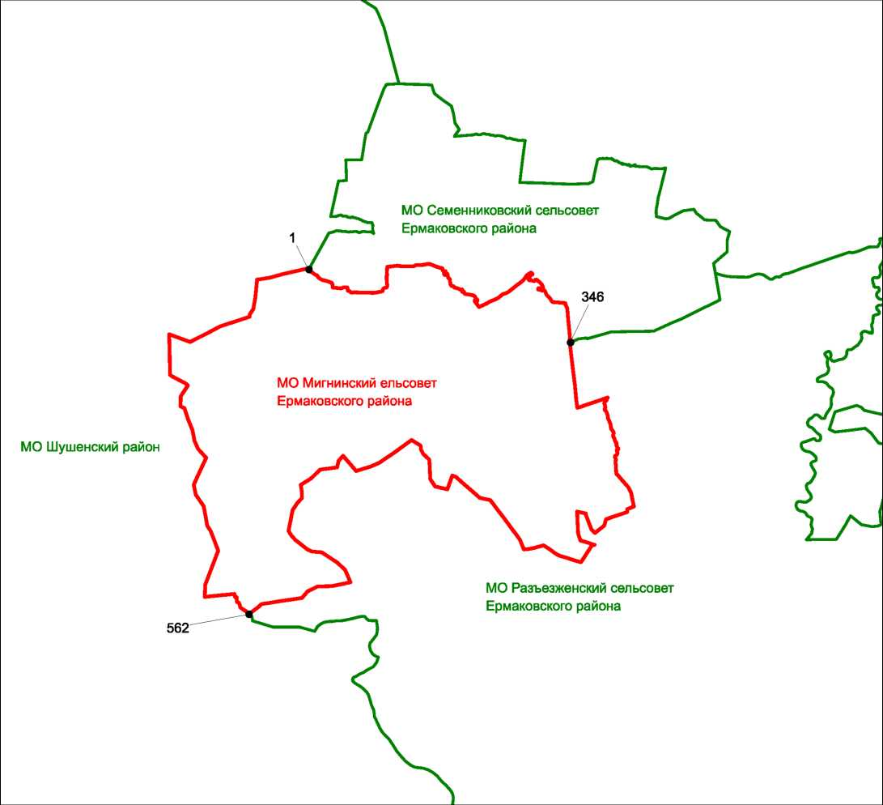

Масштаб 1:200000
Условные обозначения:
- узловая точка и ее номер по смежеству
. 1
С землями муниципальных образований;
- уточненная граница муниципального образования,
/\/
Подготовленная АО «КАГП»
-граница смежных муниципальных образований
/\/

